X.

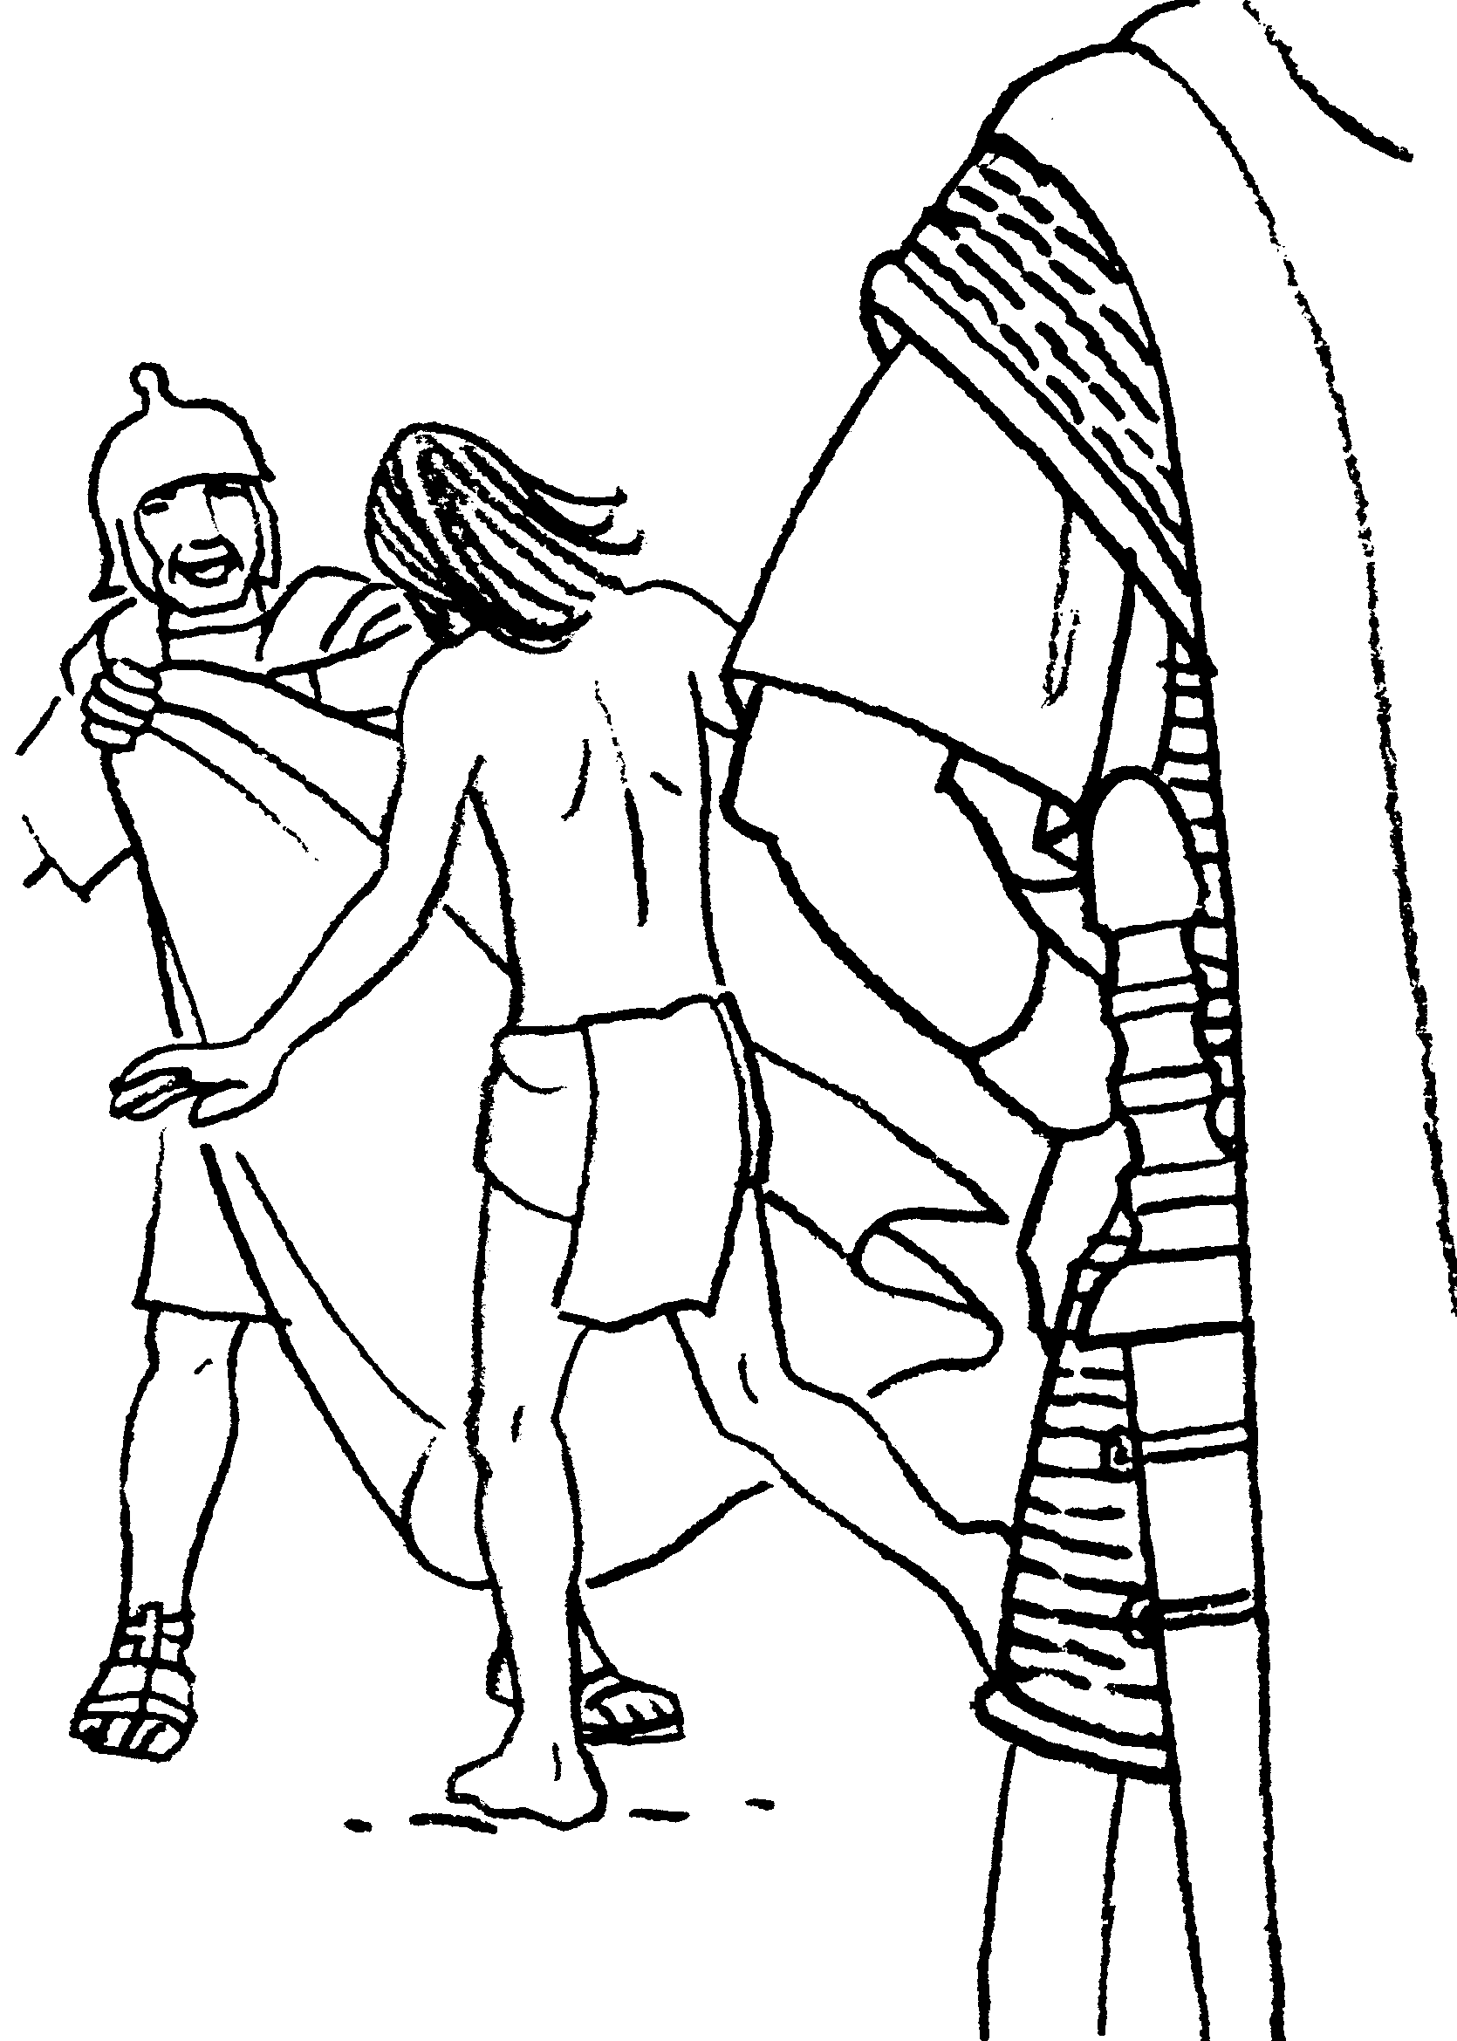
JÉZUST MEGFOSZTJÁK RUHÁITÓL

